**南阳市“信易贷”企业白名单申报指引**

为发挥社会信用体系建设助力中小微企业融资的积极作用，畅通金融和实体经济循环，河南省一体化中小企业融资综合信用服务平台（河南省信易贷平台）近日开设了“信易贷”企业白名单申报专栏（www.xyhn.gov.cn/xyd）。我市符合相关信用条件的企业，均可进行线上申报。列入全省“信易贷”白名单后，将被优先推荐给银行业金融机构，各银行业金融机构将对入选“信易贷”白名单企业优先受理审查、简化审批流程、提高审批效率，依法合规高质高效办理信贷审批。

一、列入“信易贷”企业白名单应符合以下条件：

1.依据《关于印发中小企业划型标准规定的通知》（工信部联企业〔2011〕300号），企业划型属于中小微企业；

2.企业经营范围符合国家产业政策《产业结构调整指导目录》；

3.无严重违法失信行为，企业公共信用综合评价等级“良”及以上；

4.有真实融资需求并提供资金用途说明。

二、企业白名单申报流程：

**1.实名制注册。**符合条件的企业需要自主在河南省中小企业融资综合信用服务平台(省信易贷平台)注册填写企业基本信息并完成实名认证。

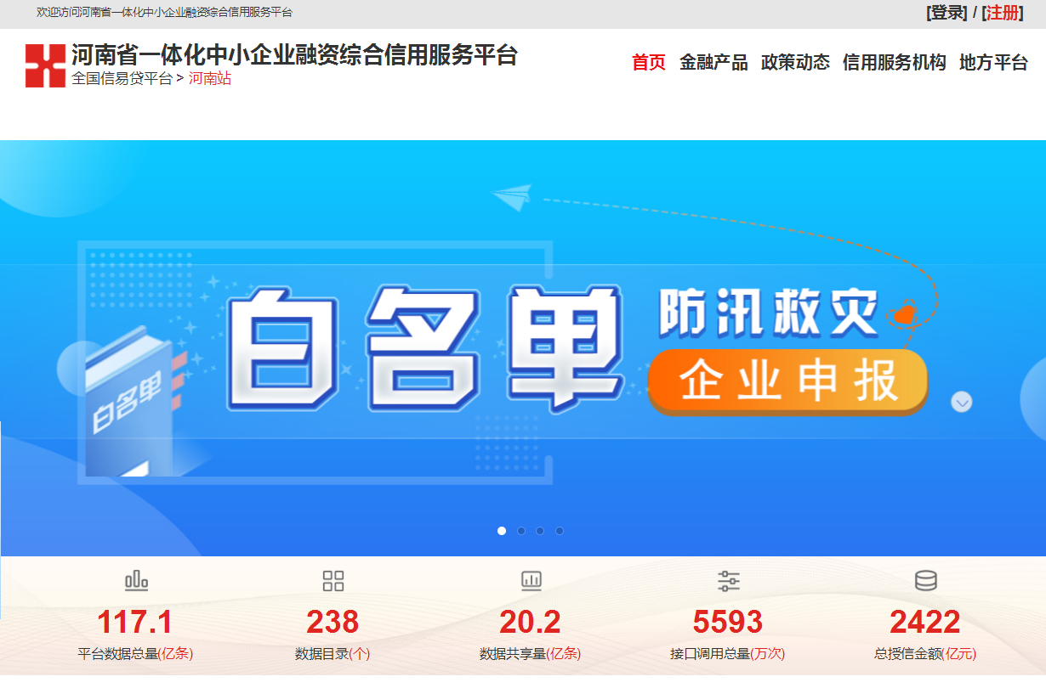

**2.资料填报。**企业进入省信易贷平台的白名单企业申报入口，填写所属行业、年营业收入、从业人员、企业实际办公地点、企业主营业务简介等基本信息。省信易贷平台对企业填报信息进行交叉数据验证分析，给出企业公共信用综合评价。

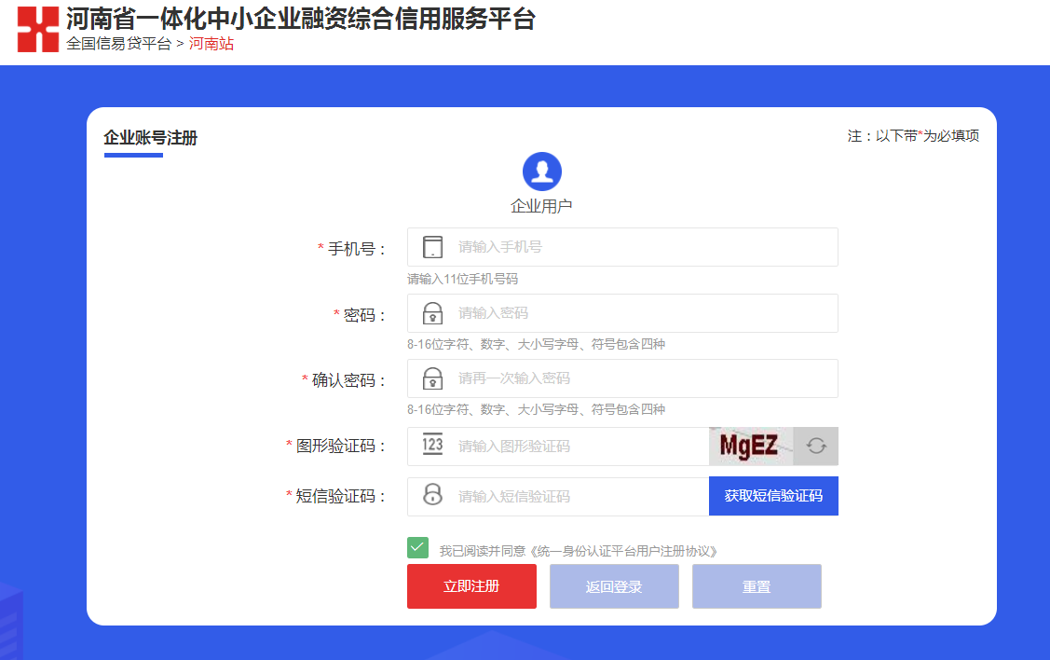

**3.签署《信用承诺书》和《综合查询授权书》。**企业在省信易贷平台下载信用承诺书和综合查询授权书，法定代表人签字并加盖公章后，上传至平台。

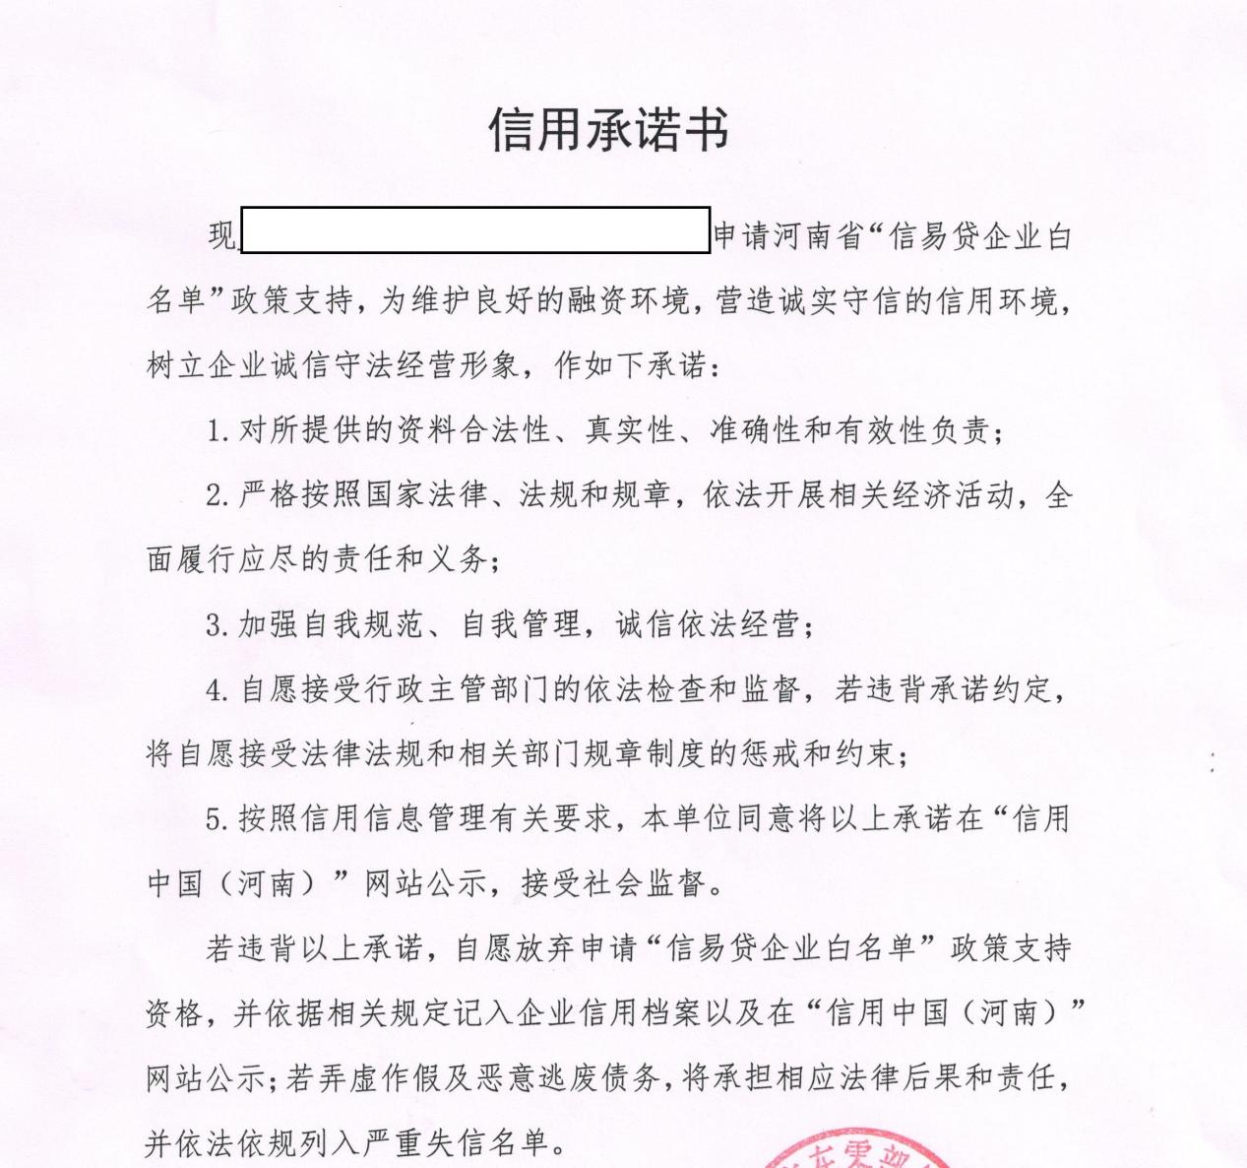

**4.填写融资需求，选择主办银行。**填写融资需求、贷款用途说明、期限、担保方式等信息，选择意向的主办银行，提交信息完成申请流程。

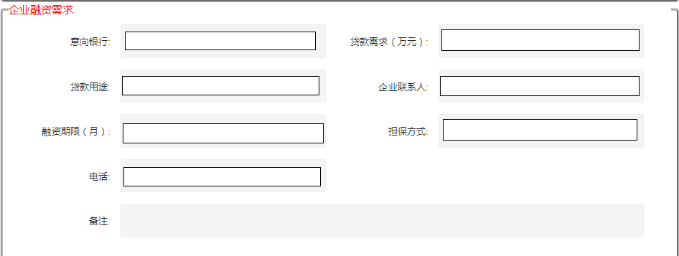

**“信易贷”白名单企业申报指南**

一、河南省一体化中小企业融资综合信用服务平台网址

https://www.xyhn.gov.cn/xyd/index

二、“信易贷”白名单企业申报指南

（1）有关企业请遵照我省“信易贷”白名单企业报送有关政策开展信息报送工作；

（2）符合条件的企业需在平台完成账号注册和实名认证，已注册认证的企业无需重复注册；

（3）企业登录平台后，通过“白名单企业报送”菜单提交材料，完成审核。

附件：企业申报操作手册